ANEXO I – Itens, Especificações, Quantitativos e Orçamento Referência

1- Itens 01 à 04, 07, 08, 10, 11 e 21: participação EXCLUSIVA ME/EPP.
2- Havendo diferença entre a especificação técnica do Edital e do CATMAT/CATSER prevalecerá a especificação do Edital.

ITEM | CÓD. | CATMAT | DESCRIÇÃO | QUANT. | VALOR MÉDIO | TOTAL
1 | 10876 | 207089 | Armário 02 portas na cor cinza claro, com fechadura cilíndrica individual, confeccionado em MDF minimo 15 mm, puxadores individuais, com divisória central, 3 prateleiras reguláveis com niveladores, rodapé metálico com sapatas niveladoras, com medidas minimas: 1600 x 1000 x 430 mm (AxLxP). Entrega do móvel montado | 50 | R$ 574,66 | R$ 28.733,00
2 | 61941 | 227370 | Cadeira giratória com encosto em tela com ajuste de inclinação com dimensões mínimas de 0,48 m largura e 0,60 m altura, com rodinhas, assento com regulagem de altura a gás, pistão com revestimento, apoio de braços com regulagem de altura, assento estofado em espuma injetada com densidade média mínima 55Kg/m³ moldada anatomicamente com revestimento em tecido poliéster antialérgico com dimensões mínimas de 0,49 m largura x 0,49 m profundidade, base metálica e capa protetora. Cor preta. Garantia mínima de 01 ano. | 10 | R$ 334,98 | R$ 3.349,80
3 | 61940 | 227370 | Cadeira giratória com encosto em tela com dimensões mínimas de 0,48 m largura e 0,60 m altura, com rodinhas, assento com regulagem de altura a gás, pistão com revestimento, apoio de braços com regulagem de altura, assento estofado em espuma injetada com densidade média mínima 55Kg/m³ moldada anatomicamente com revestimento em tecido poliéster antialérgico com dimensões mínimas de 0,49 m largura x 0,49 m profundidade, base metálica e capa protetora. Cor preta. Garantia mínima de 01 ano. | 20 | R$ 319,60 | R$ 6.392,00
4 | 32485 | 328765 | CADEIRA LONGARINA 4 LUGARES, com plataformas soldadas para montagem dos assentos a união das bases laterais com a base horizontal superior através de parafusos com acabamentos em polipropileno dando acabamento a todo conjunto e não ficando soldas aparentes, com pintura eletrostática epóxi pó na cor preto, sapatas em nylon fixadas na base evitando o atrito diretamente ao piso. Estrutura do chassi do encosto e assento em material plástico de ata resistência (POLIPROPILENO) plástico na cor azul com 05mm de espessura, provida de furos simétricos para ventilação, haste de ligação ao assento curvado pneumaticamente com furações para fixação do conjunto de assento e encosto, através de parafusos e clips plásticos, travessas horizontais soldadas para estruturação da mesma e fixação do conjunto a base da longarina. Altura total entre 750-850 mm, Largura total entre 2000-2500mm, Largura do assento individual entre 400-660mm. | 20 | R$ 461,00 | R$ 9.220,00
5 | 59760 | 13678 | Cadeira Universitária, fixa, Modelo Secretária (sala de aula, auditórios), com assento e encosto estofado em espuma Injetada; Capacidade de Peso de até 100kg | 10 | R$ 238,67 | R$ 2.386,70
6 | 61928 | 481041 | CAMA - TIPO DE CAMA: BELICHE; CABECEIRA: SIM; MATERIAL DA CABECEIRA: TUBOS DE AÇO; PROTEÇÃO PARA OS PÉS: SIM; MATERIAL DA PROTEÇÃO PARA OS PÉS: TUBOS DE AÇO; TIPO DE MATERIAL DE CONSTRUÇÃO DO LASTRO: AÇO; GUARDA DE PROTEÇÃO: SIM; TIPO DE MATERIAL DE GUARDA DE PROTEÇÃO.: AÇO; ESCADA: SIM; TIPO DE MATERIAL DA ESCADA: AÇO; ALTURA MÍNIMA: 1.700,00 MM; LARGURA MÌNIMA: 850,00 MM; ALTURA MÁXIMA: 1.800,00 MM; PROFUNDIDADE MÍNIMA: 1.900,00 MM; CAPACIDADE DE CARGA: MÍNIMO 300KG TOTAL; COR: CINZA; ACABAMENTO: PINTURA EPÓXI ELETROSTÁTICA A PÓ; GARANTIA MÍNIMA: 05 ANOS; ESPECIFICAÇÃO COMPLEMENTAR DO ITEM: DEVERÁ SER IDEAL PARA USO COM COLCHÕES DE 1,88CM X 78CM X 14CM; A PINTURA DE ACABAMENTO DEVERÁ SER COM TINTA EPÓXI, APLICADA PELO PROCESSO ELETROSTÁTICO; DEVERÁ POSSUIR LASTRO DE AÇO; DEVERÁ, A ALTURA ENTRE AS CAMAS, SER DE NO MÍNIMO 1,05M; ALTURA DO PISO PARA PRIMEIRA CAMA DE NO MÍNIMO 20CM: DEVERÁ POSSUIR PROTEÇÃO NOS PÉS; DEVERÁ ATENDER A CERTIFICAÇÕES NR 18 E NR 24; MÓVEL DEVERÁ SER ENTREGUE MONTADO. | 100 | R$ 893,79 | R$ 89.379,00
7 | 48020 | 466696 | Colchão solteiro de espuma D33, tecido 100% poliéster, com tratamento antiácaro, antifungos e antibactéria, com dimensões minimas: 78x188x17 cm, nível de conforto duro | 15 | R$ 392,33 | R$ 5.884,95
8 | 61712 |  | CONJUNTO COLETIVO INFANTIL com 1 mesa central, 6 mesas trapézio e 6 cadeiras. MESA CENTRAL: estruturas em tubo de aço e tampo em resina abs (diam. Aprox. 400mm) com recorte em forma sextavada, com seis divisores com formato triangular, altura aprox. da mesa de 580mm; CARTEIRAS TRAPÉZIO: estrutura em tubo de aço, tampo em resina abs, medidas aprox. 560x350x200mm, altura da mesa aprox. 580mm;  CADEIRAS: estruturas em tubo de aço, assento e encosto em resina texturizada, medidas aprox. encosto 295x180mm, assento 295x305mm), altura aprox. do assento ao chão 340mm, altura aprox. do encosto ao chão 625mm. Mesas trapézio e cadeiras: cores variadas, respeitando o par entre cadeira e mesa. | 15 | R$ 2.372,33 | R$ 35.584,95
9 | 60817 |  | Conjunto de mesa e cadeira para aluno CJA-06 Modelo FNDE, conforme especificações técnicas | 150 | R$ 349,58 | R$ 52.437,00
10 | 60818 |  | Conjunto de mesa e cadeira para professor CJP-01 Modelo FNDE, conforme especificações técnicas | 20 | R$ 481,33 | R$ 9.626,60
11 | 26880 | 267785 | Gaveteiro fixo 3 Gavetas com Fechadura Múltipla, Corpo: MDP 15 mm., Post forming 90º, Dimensões mínimas: 390 x 440 x 340 mm, cor cinza cristal | 10 | R$ 436,33 | R$ 4.363,30
12 | 18490 | 252769 | Ilha de trabalho composta por 04 (quatro) mesas medindas minimas: 1,40 x 1,40 x 0,60 x 0,74, tampos em laminado melamínico, espessura do tampo minimo 25 mm, com acabamento post forming (borda de 180° maciça). Painel divisório em cada mesa com 30 cm de altura a partir do tampo. Com gaveteiro fixo 2 gavetas, medindo minimo L 0,30 x C 0,40 x A 0,22m, em laminado melamínico, frente das gavetas e laterais com minimo 15 mm de espessura, corrediças metálicas, chaves com fechamento simultâneo. Com porta CPU. Pés fixados sob o tampo, tubo superior da estrutura com espessura mínima de 2 mm, tubo vertical oblongo com canaleta passa-fio removível e tubo transversal inferior oblongo com ponteiras injetadas em poliéster. Saia entre os pés 15 mm de espessura fixada com parafusos. Sapata com regulagem de altura. Cor cinza cristal ou azul (a ser definido no empenho) | 20 | R$ 6.047,67 | R$ 120.953,40
13 | 49968 | 260388 | Mesa auxiliar com tampo em MDF mínimo 25mm, na cor cinza claro, medidas minimas: 0,60mX0,50mX0,67m alt., c/ bordas arredondas em PVC em todas as extremidades, pés em tubo de aço industrial. Entre estruturas, saia de MDF mínimo 25mm | 5 | R$ 296,63 | R$ 1.483,15
14 | 54605 | 390629 | Mesa com gaveteiro fixo de 2 gavetas na cor branca fosca para consultório de unidade de saúde; tampo em MDF mínimo 25 mm com bordas arredondadas em PVC; pés em tubo de aço industrial. Entre estruturas, saia de MDF mínimo 15 mm; Gaveteiro confeccionado em MDF mínimo 15 mm com chave; corrediças metálicas nas gavetas; Dimensões mínimas mesas: comp. 1,20m / prof. 0,60m / alt. 0,75m, Dimensões mínimas gavetas: comp. 0,40m / prof. 0,45m / alt. 0,36m | 20 | R$ 590,67 | R$ 11.813,40
15 | 10794 | 305130 | Mesa com gaveteiro fixo de 2 gavetas na cor cinza cristal; tampo em MDF mínimo 25 mm com bordas arredondadas em PVC; pés em tubo de aço industrial. Entre estruturas, saia de MDF mínimo 15 mm; Gaveteiro confeccionado em MDF mínimo 15 mm com chave; corrediças metálicas nas gavetas; Dimensões mínimas mesas: comp. 1,20m / prof. 0,60m / alt. 0,75m, Dimensões mínimas gavetas: comp. 0,40m / prof. 0,45m / alt. 0,36m | 30 | R$ 635,67 | R$ 19.070,10
16 | 10617 | 390629 | Mesa com gaveteiro fixo de 3 gavetas na cor cinza cristal; tampo em MDF mínimo 25 mm com bordas arredondadas em PVC; pés em tubo de aço industrial. Entre estruturas, saia de MDF mínimo 15 mm; Gaveteiro confeccionado em MDF mínimo 15 mm com chave; corrediças metálicas nas gavetas; Dimensões mínimas mesas: comp. 1,50m / prof. 0,60m / alt. 0,75m, Dimensões mínimas gavetas: comp. 0,40m / prof. 0,45m / alt. 0,36m. | 35 | R$ 784,67 | R$ 27.463,45
17 | 18525 | 230925 | Mesa de reunião oval, na cor cinza cristal ou pérola (a ser definido no empenho), Dimensões mínimas: 2000X1000X740 mm, Tampo: MDP minimo 25mm, borda c/ fita PVC 2mm. Estrutura: Metálica, base c/ tubo oblongo e verticais c/ tubo oblongular ponteiras em PVC rígido, sapatas niveladoras em nylon. | 5 | R$ 1.216,67 | R$ 6.083,35
18 | 18524 | 262911 | Mesa de reunião redonda, na cor cinza cristal ou pérola (a ser definido no empenho), Dimensões mínimas: ø120X740mm, Tampo: MDP minimo 25mm, borda c/ fita PVC 2mm. Estrutura: Metálica, base com tubo oblongo e verticais com tubo oblongular ponteiras em PVC rígido, sapatas niveladoras em nylon | 10 | R$ 665,00 | R$ 6.650,00
19 | 18489 | 207228 | Mesa para impressora, em MDF mínimo 15 mm, borda em PVC flexível, cor cinza cristal ou branca (a ser definido no empenho), Pé oblongo 30x50, medidas mínimas: 60 cm larg. X 40cm prof. X 74cm alt. | 10 | R$ 271,67 | R$ 2.716,70
20 | 18500 | 231289 | Mesa reunião retangular, na cor cinza cristal, Dimensões mínimas: 2000 x 1000 x 740 mm, Tampo: MDP minimo 25 mm, postformado 180º na borda frontal, borda lateral com fita PVC 2 mm. Frontal: MDP minimo 15 mm Estrutura: Metálica, base com tubo oblongo e verticais com tubo oblongular ponteiras em PVC rígido, sapatas niveladoras em nylon. | 10 | R$ 1.128,67 | R$ 11.286,70
21 | 31774 | 383329 | Quadro branco - tipo lousa magnética, vertical ou horizontal com moldura flip (abertura frontal) em alumínio anodizado natural fosco, frisado, vista de 20x19mm profundidade própria para facilitar trocas do conteúdo interno; fundo do quadro confeccionado em eucatex, 10mm. Dimensões mínimas: 1,20x2,00m. Conforme FNDE | 25 | R$ 891,33 | R$ 22.283,25
22 | 48003 | 332619 | Roupeiro em aço; 04 compartimentos individuais com cabide e porta com fechadura e suporte para etiqueta; Com pés niveladores; aço 26 no mínimo; Dimensões externas mínimas: Alt. 193cm; Larg. 62,5cm, Prof. 42cm. Dimensões internas mínimas: Alt. 86cm; Larg. 24cm; Prof. 40cm. | 10 | R$ 1.326,67 | R$ 13.266,70
23 | 7040 | 14733 | Tapete impermeável revestido em napa ou courino, com costura reforçada, espuma em poliuretano com no mínimo 3 centímetros de espessura, 4 cores, medidas aproximadas 2,00 x 2,00 m. Densidade mínima 28 | 10 | R$ 417,63 | R$ 4.176,30
24 | 31307 | 14733 | Tapete impermeável revestido em napa ou courino, com costura reforçada, espuma em poliuretano com no mínimo 3 centímetros de espessura, 4 cores, medidas aproximadas 2,80 x 2,00 m. Densidade mínima 28 | 15 | R$ 553,33 | R$ 8.299,95
Valor Total Orçado: R$ 502.903,75

3 - Especificações Técnicas:

3.1 – ITEM 9 - Conjunto de mesa e cadeira para aluno CJA-06 Modelo FNDE:

chrome-extension://efaidnbmnnnibpcajpcglclefindmkaj/https://www.gov.br/fnde/pt-br/acesso-a-informacao/acoes-e-programas/acoes/compras-governamentais/compras-nacionais/audiencias-publicas/anos-anteriores/02-2016/cja06_fde_fnde.pdf

3.2 – ITEM 10 - Conjunto de mesa e cadeira para professor CJP-01 Modelo FNDE

chrome-extension://efaidnbmnnnibpcajpcglclefindmkaj/https://www.gov.br/fnde/pt-br/acesso-a-informacao/acoes-e-programas/acoes/compras-governamentais/compras-nacionais/audiencias-publicas/2023/audiencia-publica-no-04-2023-mobiliario-escolar/projetos-e-especificacoes/cjp01_fde_fnde_especificacoes_27_10_23.pdf
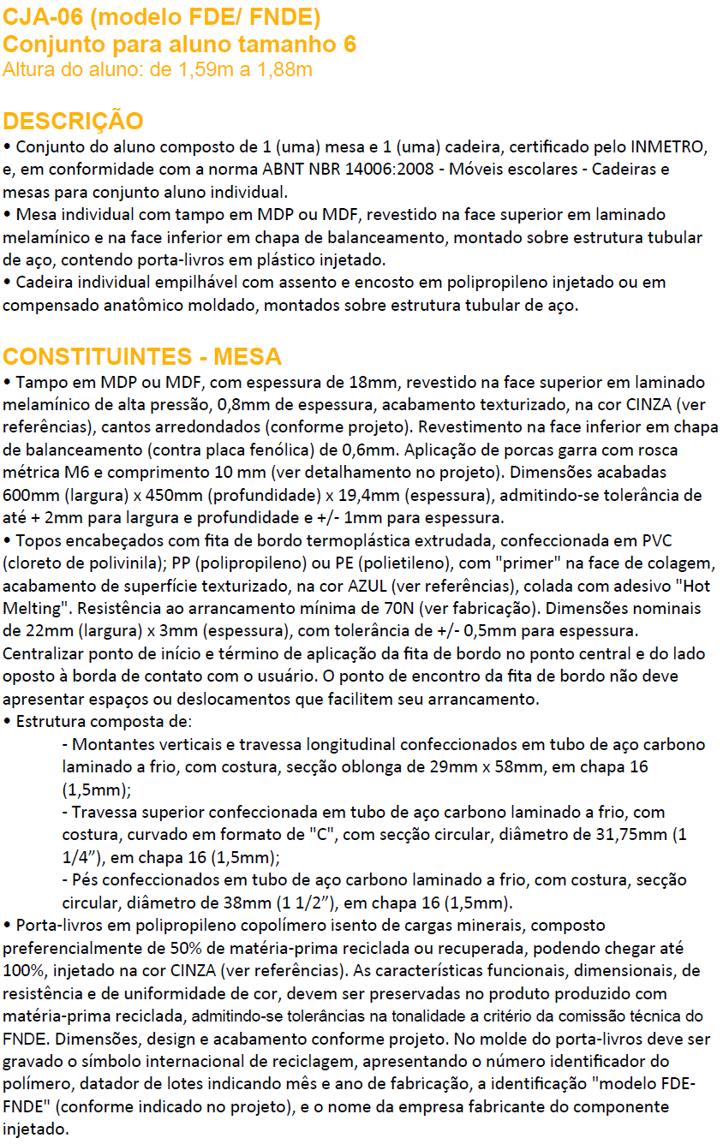
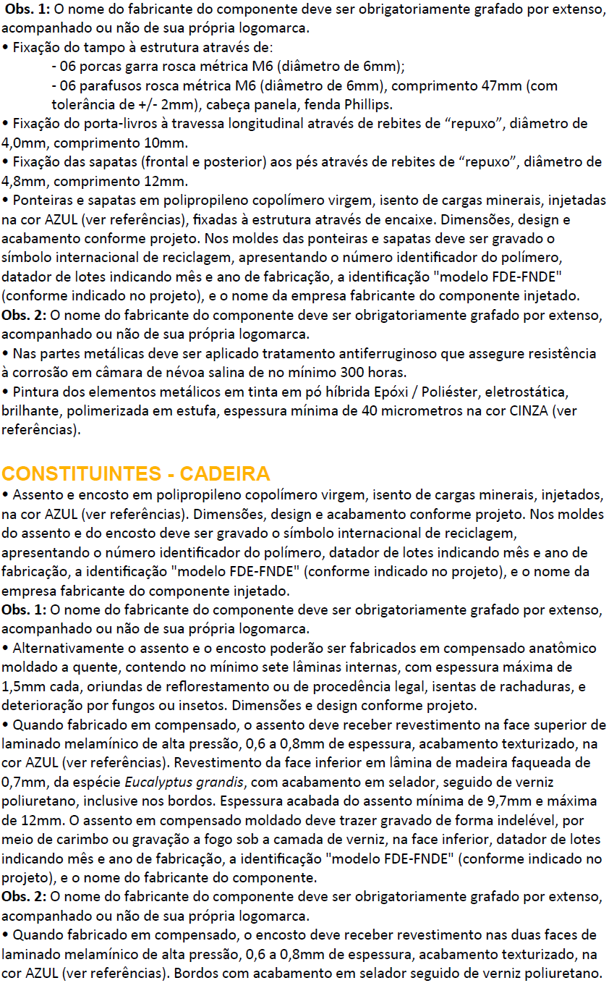
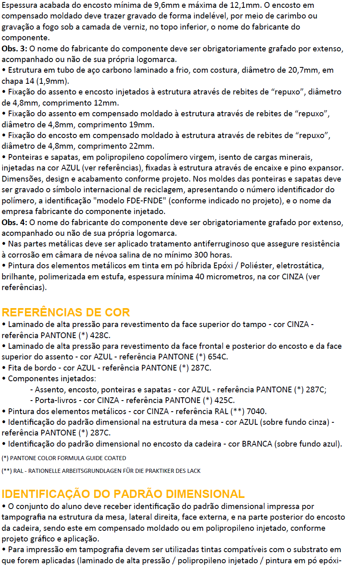
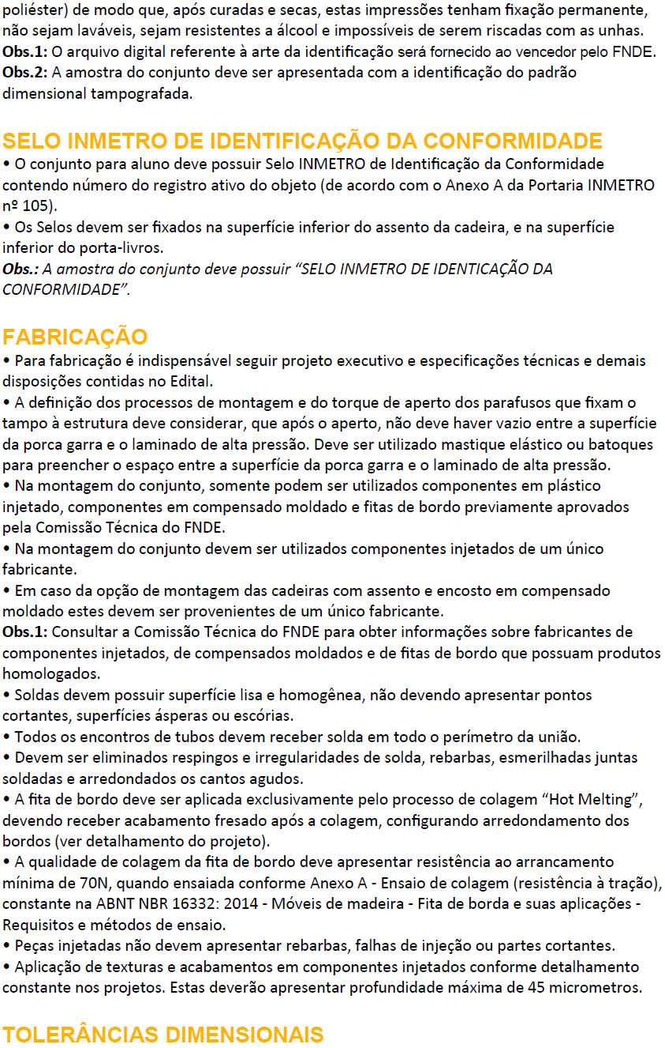
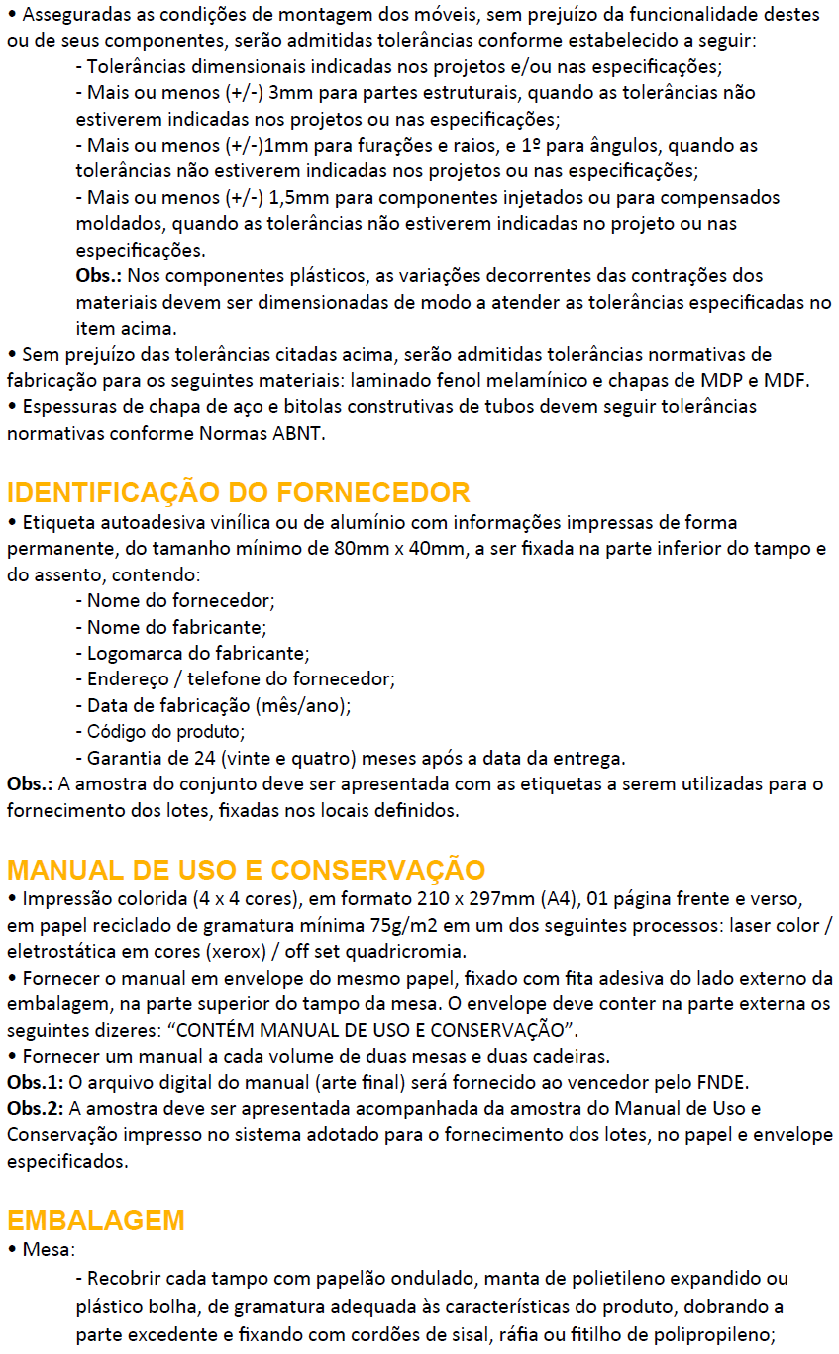
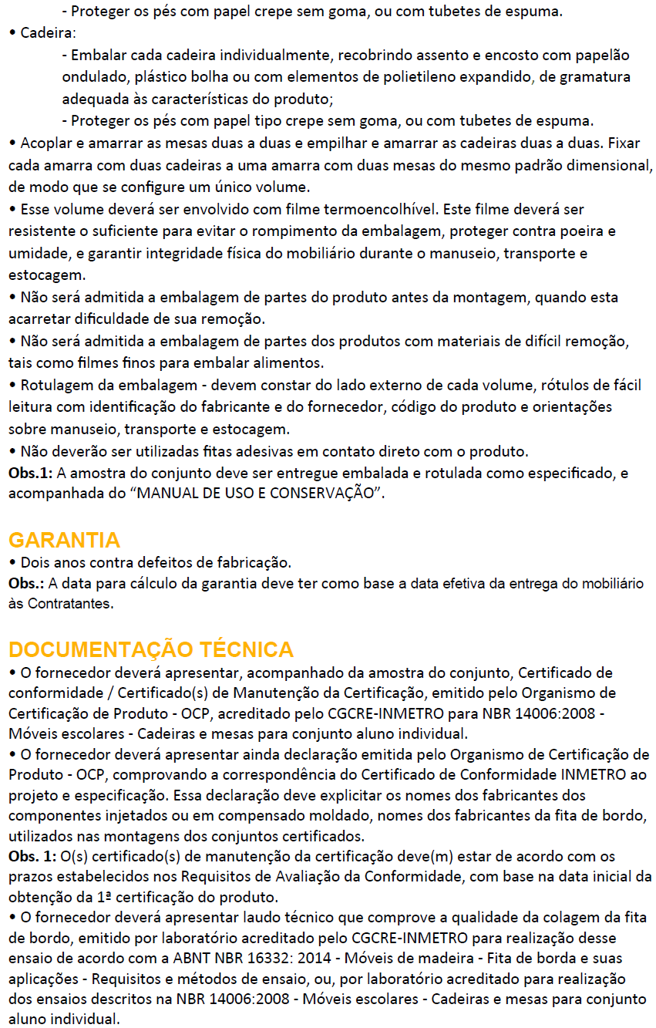
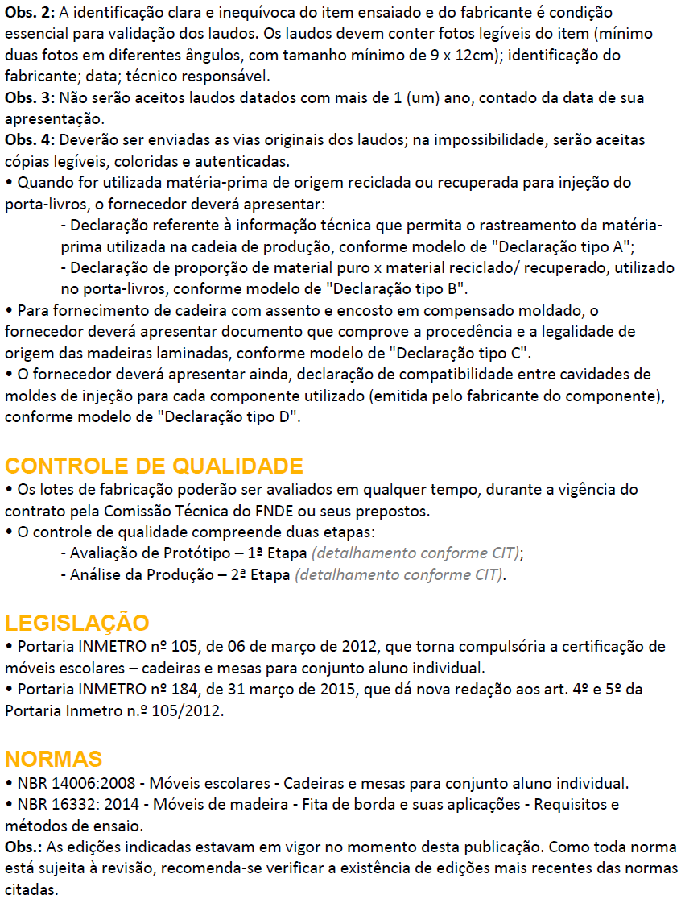

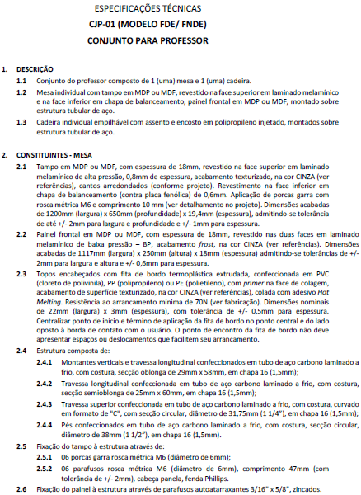
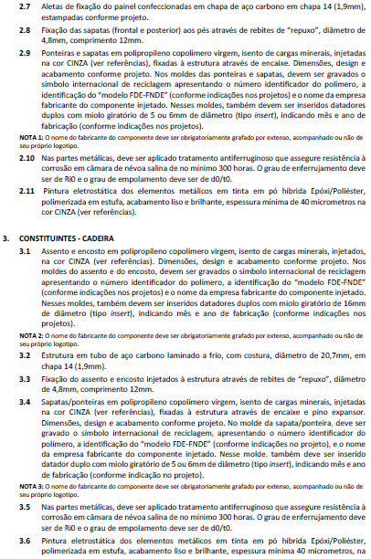
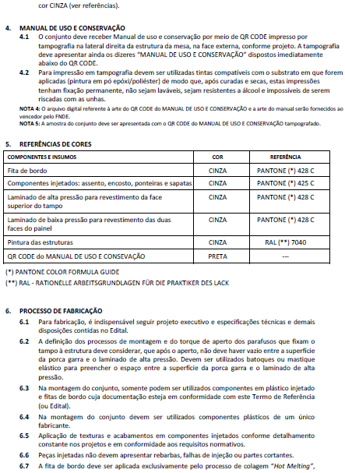
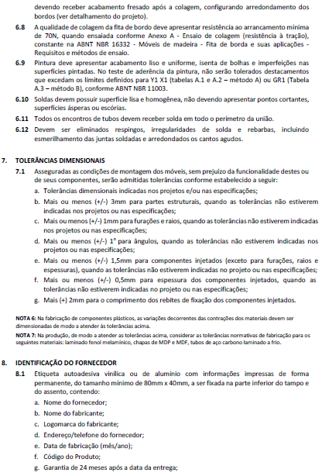
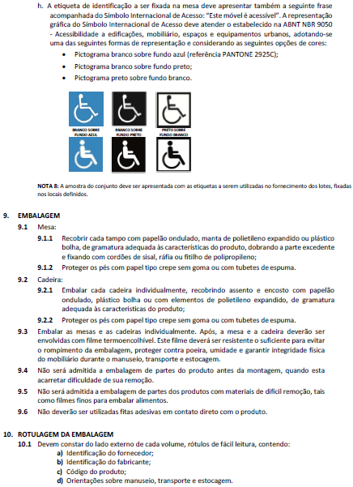
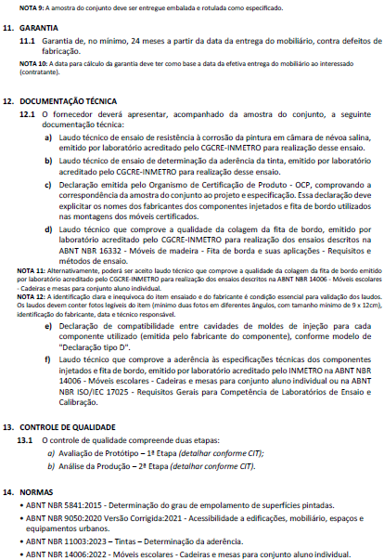


ANEXO II – Termo de Referência

1 - DEFINIÇÃO DO OBJETO
1.1 - Registro de Preços para futuras aquisições parceladas de Mobiliários, nos termos do ANEXO I, conforme condições e exigências estabelecidas neste instrumento.
1.2 - A validade da Ata de Registro de Preços será até o dia 23/04/2026, com início a partir da homologação da licitação.
1.3 – A validade da Ata de Registro de Preços poderá ser prorrogada por até 12 (doze) meses, mediante a anuência do fornecedor, desde que comprovado o preço vantajoso.
1.3.1 – Em caso de prorrogação, será renovado o quantitativo original dos itens previstos na Ata de Registro de Preços.

2 – FUNDAMENTAÇÃO DA CONTRATAÇÃO
2.1 - Resultado do Estudo Técnico Preliminar, constatou-se que o objeto da licitação é necessário para a disponibilização de meios para aquisição bens para equipação e/ou substituição de bens danificados de forma econômica e célere, buscando, assim, a manutenção dos serviços em condições adequadas para o funcionamento das diversas Secretarias do Município.
2.2 - O objeto da contratação está previsto no Plano de Contratações Anual 2025, conforme detalhamento a seguir:
• ID PCA no PNCP: 95440517000108-0-000001/2025
• Data de publicação no PNCP: 02/01/2025
• Id do item no PCA: 98
• Classe/Grupo: 12141 - Aquisição Parcelada de Mobiliário
• Identificador da Futura Contratação: Não consta

3 – DESCRIÇÃO DA SOLUÇÃO COMO UM TODO E REQUISITOS DA CONTRATAÇÃO
3.1 - A solução proposta é a contratação de empresa especializada para o fornecimento de Mobiliários, conforme as seguintes especificações / condições:
3.2 - Requisitos do objeto:
3.2.1 – Os produtos deverão ser novos, de primeiro uso, fabricados de acordo com as normas técnicas em vigor, de boa qualidade e de excelente aceitação no mercado.
3.2.1.1 – Os produtos deverão estar em conformidade com as normas e padrões da ABNT/NBR – Associação Brasileira de Normas Técnicas, do INMETRO – Instituto Nacional de Metrologia, e de outras normas regulamentadoras aplicáveis aos objetos, em vigor (caso houver).
3.2.1.2 – Tais comprovações de conformidade ou certificações, poderão ser solicitadas por ocasião da entrega dos produtos, para os quais são aplicáveis.
3.2.2 – Deverá ser observada a Norma Regulamentadora (NR) 17 – ERGONOMIA, do Ministério do Trabalho e Emprego;
3.2.3 – Os Móveis para escritório – Cadeiras, deverão obedecer a NBR 13962:2006 Classificação, características e dimensionais; e NBR 14110 – Ensaios de estabilidade, resistência e durabilidade;
3.2.4 – Os Móveis para escritório - Armários - Classificação e características físicas e dimensionais - Ensaios de estabilidade, resistência e durabilidade, deverão obedecer a NBR 13961:2010;
3.2.5 – Os Móveis para escritório - Mesas - Classificação e características físicas dimensionais e requisitos e métodos de ensaio, deverão obedecer a NBR 13966:2008;
3.2.6 – Os Móveis para escritório - Sistemas de estação de trabalho - Classificação e métodos de ensaio deverão obedecer a NBR 13967:2011.
3.2.7 – Os berços infantis deverão obedecer a NBR 15860 e quaisquer outras que a tenha sucedido nos termos da Portaria Inmetro/MDIC nº 53/2016.
3.2.8 - Os Móveis Escolares, deverão estar em conformidade com a Portaria INMETRO nº 105/2012, Portaria nº 401/2020 e deverão obedecer a ABNT NBR 14006:2008, conforme o caso, atendendo aos aspectos ergonômicos, de acabamento, identificação, estabilidade, resistência e segurança.
Paragrafo Único: Paragrafo Único: As comprovações de certificações ou laudos técnicos comprobatórios emitidos por laboratório acreditado pelo Instituto Nacional de Metrologia, Normalização e Qualidade Industrial – INMETRO poderão ser solicitadas por ocasião da entrega dos produtos, para os quais são aplicáveis, sob pena de rescisão contratual e aplicação de penalidade.
3.2.9 - Em relação aos aspectos construtivos, os licitantes devem observar o que segue:
a) As medidas dos mobiliários podem apresentar variação de até 3 cm (três centímetros), com relação as seguintes dimensões externas especificadas para os produtos: Largura X Altura X Profundidade (LxAxP).
b) As espessuras indicadas nas especificações, se referem a espessuras mínimas, sendo admitida variação a maior, critério que também se aplica para espessuras de encabeçamentos de bordas.
3.2.10 - Em relação ao acabamento, os licitantes devem observar o que segue:
a) os parafusos de fixação, quando aparentes, devem ser zincados, podendo ser do tipo com cabeça sextavada. Deverão ser protegidos por tampão para acabamento acompanhando o padrão de cor da estrutura ou do melamínico.
b) todas as peças injetadas (ponteiras, puxadores, passa cabos e outros acabamentos em material polimérico) devem acompanhar o padrão de cor da estrutura ou do melamínico, de acordo com a sua ocorrência, sendo aceitas tonalidades compatíveis.
3.2.11 - Não serão aceitos mobiliários com superfícies manchadas, riscadas, marcadas ou lascadas.
3.2.12 – Não serão aceitos componentes com arestas cortantes ou pontiagudas ou que possuam quaisquer características que possam representar riscos aos usuários.
3.2.13 - Os materiais empregados na fabricação dos mobiliários deverão ser de alta qualidade, e com acabamento impecável, sem falhas.
3.2.14 - os móveis deverão ser construídos de modo a terem resistência e estabilidade, e proporcionando segurança ao equipamento e ao usuário.

4 – MODELO DE EXECUÇÃO DO OBJETO
4.1 - O objeto deste processo será entregue de forma parcelada, mediante empenho, conforme necessidade do Município de Santa Cruz do Sul.
4.2 - A existência de preços registrados não obriga o Município a firmar as contratações que dele poderão advir, facultando-se a realização de licitação específica para a aquisição pretendida, sendo assegurado ao beneficiário do registro a preferência de fornecimento em igualdade de condições.
4.3 - A empresa deverá fornecer a(s) quantidade(s) solicitada(s) pelo Município, não podendo, portanto, estipular o fornecimento de quantidades mínimas ou máximas.

5 – MODELO DE GESTÃO DA ATA DE REGISTRO DE PREÇOS
5.1 - A ata deverá ser executada fielmente pelas partes, de acordo com as cláusulas avençadas e as normas da Lei nº 14.133, de 2021, e cada parte responderá pelas consequências de sua inexecução total ou parcial.
5.2 - As comunicações entre o órgão ou entidade e a empresa detentora da ata devem ser realizadas por escrito sempre que o ato exigir tal formalidade, admitindo-se o uso de mensagem eletrônica para esse fim.
5.3 - O órgão ou entidade poderá convocar representante da empresa para adoção de providências que devam ser cumpridas de imediato.

6 - DAS OBRIGAÇÕES DAS PARTES
6.1 - Constituem obrigações da contratada:
a) Serão de inteira responsabilidade da empresa os encargos trabalhistas, previdenciários, fiscais, comerciais ou quaisquer outros decorrentes da execução desta ata, isentando o Município de qualquer responsabilidade no tocante a vínculo empregatício ou obrigações previdenciárias, no caso de reclamações trabalhistas, ações de responsabilidade civil e penal, decorrentes dos serviços e de qualquer tipo de demanda.
b) A empresa assume o compromisso formal de executar todas as tarefas com perfeição e acuidade e em conformidade com o disposto neste Termo de referência.
c) Deverá a empresa manter atualizados os pagamentos decorrentes da contratação (quando ocorrer), como salário de empregados e quaisquer outros, ficando a seu cargo a responsabilidade por quaisquer acidentes que possam vir a ser vítimas seus empregados, quando em serviço, e por tudo quanto às leis trabalhistas e previdenciárias lhes asseguram.
d) A empresa será responsável por quaisquer danos materiais e/ou pessoais causados ao Município, ou a terceiros, provocados por seus empregados, ainda que por omissão involuntária, devendo ser adotadas, dentro de 48 horas, as providências necessárias para o ressarcimento e/ou indenização.
e) Deverão ser prestados pela empresa todos os esclarecimentos que forem solicitados pelo Município, a cujas reclamações se obriga a atender prontamente.
f) No valor registrado estão incluídas todas as despesas de fretes, taxas, impostos e seguros, bem como quaisquer outros encargos que incidam ou venham a incidir sobre o(s) produto(s) e/ou serviço(s).
g) O fornecimento será realizado conforme solicitação do Município (mediante empenho prévio) e de acordo com a sua necessidade, ou conforme disposto no termo contratual ou Termo de Referência.
6.2 - Constituem obrigações da contratante:
a) O Município se obriga a efetuar o pagamento.
b) A Secretaria Municipal de Fazenda será a Gestora da Ata de Registro de Preços, sendo o Fiscal o servidor da secretaria Requisitante que emitirá o empenho ou outro indicado pela mesma.

7 – FISCALIZAÇÃO DA ATA DE REGISTRO DE PREÇOS
7.1 – A fiscalização da Ata de Registro de Preços será exercida pelo servidor responsável pela emissão da nota de empenho, ou outro indicado pela Secretaria demandante.

8 – CONDIÇÕES E PRAZOS
8.1 –O prazo de entrega do produto será de até 30 (trinta) dias, contados a partir do recebimento da ordem de compra (nota de empenho).
8.1.1 - O prazo de entrega poderá a critério da Administração e mediante solicitação fundamentada por parte da empresa, ser prorrogado por até igual período.
8.2 – O(s) produto(s), após o envio da(s) nota(s) de empenho pelo Município, deverá(ão) ser entregue(s) no Almoxarifado Central do Município, localizado na Rua Pita Pinheiro, nº 210, Santa Cruz do Sul/RS, ou em outro local a ser definido pelo Município, em dia útil, no horário de expediente, com todas as despesas referentes ao frete e descarregamento por conta da empresa.
8.3 – O prazo de garantia dos produtos, contra vício(s), defeito(s) de fabricação, imperfeições, bem como desgastes anormais dos mesmos, suas partes e acessórios, não poderá ser inferior a 12 (doze) meses ou ao constante na descrição ou especificações do produto (Anexo I do edital) contado a partir do recebimento definitivo.
8.3.1 – A garantia dos produtos no prazo mínimo aqui estipulado consiste na prestação, pela empresa, de todas as obrigações estabelecidas no Código de Defesa do Consumidor (e suas alterações).
8.3.2 – Durante este prazo de garantia, a empresa deverá se responsabilizar pela Assistência Técnica e Manutenção e por todos os custos referentes a mesma, sem ônus para o Município e com prazo de atendimento de, no máximo, 48 (quarenta e oito) horas, e de solução de, no máximo, 72 (setenta e duas) horas, a contar da hora da comunicação/chamado do Município.
8.3.2.1 – A Assistência Técnica e Manutenção deverá ser prestada pela própria empresa ou por representante autorizado indicado pela empresa vencedora.
8.3.2.2 - O problema deverá ser solucionado no local da instalação do equipamento, e dentro dos prazos dispostos no item 8.3.2 acima, caso não seja possível, o equipamento poderá ser retirado do local, pelo prazo máximo de 30 (trinta) dias (este prazo poderá ser prorrogado conforme interesse da Administração), após este prazo, caso o problema ainda não tenha sido solucionado, a empresa deverá substituir o equipamento por outro de iguais características.
8.3.2.3 – Todas as despesas decorrentes da Assistência Técnica e manutenção da garantia são de responsabilidade da empresa vencedora.
8.3.3 - Incumbe ao licitante vencedor o ônus da prova da origem do defeito.
8.4 – O(s) produto(s), após o envio da(s) nota(s) de empenho pelo Município, deverá(ão) ser entregue(s) no Almoxarifado Central do Município, localizado na Rua Pita Pinheiro, nº 210, Santa Cruz do Sul – RS, ou em outro local a ser definido pelo Município, em dia útil, no horário de expediente, com todas as despesas referentes ao frete e descarregamento por conta da(s) empresa(s) vencedora(s).
8.5 - O(s) produto(s) deverá(ão) ser entregues livres de despesas pertinentes a frete, carga, descarga, cabendo a licitante arcar com todos os custos inerentes aos mesmos.
8.6 - O recebimento dos produtos, objeto desta licitação, será feita por Servidor ou Comissão designado por Portaria, que fará o recebimento nos termos do art. 140, da Lei nº 14.133/21, da seguinte forma:
a) provisoriamente, no ato da entrega do(s) produto(s), para efeito de posterior verificação da conformidade do(s) mesmo(s) com o solicitado na licitação;
b) definitivamente, após a verificação da qualidade, características e quantidades do(s) produto(s) e consequente aceitação, no prazo máximo de 5 (cinco) dias úteis contados após o recebimento provisório.
8.7 - Os produtos deverão ser entregues devidamente montados, em perfeitas condições de uso, sem quaisquer imperfeições, defeitos ou arranhões.
8.8 - Todo o mobiliário deverá ser entregue devidamente embalado com plástico bolha e/ou produto similar.
8.9 – No momento da entrega, além de constar a marca e o modelo/referência dos mobiliários, conforme especificações fornecidas, deverá ser fornecido também manual, catálogo ou prospecto técnico dos mobiliários contendo todas as informações, parâmetros técnicos, dimensões, pesos e demais características técnicas.
8.10 – Por ocasião da entrega a empresa vencedora deverá entregar também toda a documentação (comprovações de cumprimento as normas da ABNT/NBR, INMETRO, e de outras normas regulamentadoras, em vigor e aplicáveis aos produtos) e toda(s) a(s) certificação(ões) solicitada(s) no descritivo e nas especificações técnicas mínimas dos produtos (Anexo I do edital), a fim de demonstrar que atende a todas as exigências e características solicitadas, sob pena de rescisão contratual e multa.
8.10.1 – Os produtos cuja descrição exijam certificações ou selos do INMETRO, deverão tê-las comprovadas no momento da entrega dos produtos.
8.11 – A avaliação da qualidade dos produtos ora licitados poderá ser requisitada pela Prefeitura Municipal de Santa Cruz do Sul/RS, sempre que se julgar necessária, através de análise de amostra colhida, correndo às expensas da contratada as despesas decorrentes da análise e teste de qualidade dos mesmos.
8.12 - Caso verifique-se a não conformidade de algum(ns) produto(s), o licitante deverá promover as correções ou substituições necessárias, no prazo máximo de 02 (dois) dias úteis.
8.12.1 – A substituição do produto deverá ocorrer por outro de igual modelo, ou superior, mantendo, no mínimo, as mesmas características dos originalmente fornecidos.
8.13 – A critério do Município, poderá(ão) ser exigido(s), por ocasião da entrega, cópia(s) da(s) nota(s) fiscal(ais) de compra dos produtos ou suprimentos, para fins de comprovação de aquisição dos mesmos de distribuidor(es) oficial(ais).

9 – CONDIÇÕES E PRAZOS DE PAGAMENTO
9.1 – O pagamento será efetuado à vista, em até 10 (dez) dias úteis após a entrega e conferência das quantidades solicitadas pelo Município.
9.2 – Os pagamentos serão efetuados exclusivamente em conta-corrente em nome da empresa licitante, não sendo permitida a cobrança via boleto bancário.
9.2.1 – Todo e qualquer pagamento poderá ser sustado, se verificada infração à condição ou obrigação estabelecida no Edital, contrato ou na proposta apresentada, e enquanto perdurar o ato/fato/omissão que a tiver motivado, sem direito a posterior reajuste, acréscimo, lucros cessantes, indenização, juros e/ou correção monetária.
9.3 - Para pagamento, a Empresa deverá apresentar junto ao(s) Núcleo(s) Administrativo(s) da(s) Secretaria(s) requisitante(s), a nota fiscal e/ou fatura do(s) produtos entregue(s) de acordo com o respectivo empenho, devendo ser emitida em nome do Município de Santa Cruz do Sul e conter o número do correspondente empenho.
9.4 – Durante todo o transcorrer da Ata de Registro de Preços e como condição da expedição da(s) Nota(s) de Empenho(s) e da efetivação do(s) seu(s) pagamento(s), a Empresa deverá manter regularizados e dentro dos seus períodos de validade, os seguintes documentos:
9.4.1 - Prova de regularidade fiscal perante a Fazenda Nacional (Certidão Conjunta da Secretaria da Receita Federal do Brasil - RFB e da Procuradoria-Geral da Fazenda Nacional – PGFN, conforme Portaria MF nº 358/14 e Portaria Conjunta RFB/PGFN nº 1.751/14).
9.4.2 - Certificado de Regularidade de Situação do FGTS;
9.4.2.1 – Para o caso de MEI – Micro Empreendedor Individual, que não possua inscrição junto ao FGTS, deverá ser apresentada declaração do mesmo com a indicação de que não possui funcionários, estando assim dispensado de tal inscrição.
9.4.3 – Prova de regularidade com a Fazenda Municipal de Santa Cruz do Sul;
9.4.4 - Prova de regularidade para com a Fazenda Estadual, abrangendo todos os tributos de competência do Estado e relativa à sede ou domicílio da empresa;
9.4.5 - Prova de inexistência de débitos inadimplidos perante a Justiça do Trabalho, mediante a apresentação da Certidão Negativa da Débitos Trabalhistas.
9.5 – Nos pagamentos efetuados após a data de vencimento, por inadimplência do Município, desde que entregues(s) o(s) produto(s), incidirão juros de 1% (um por cento) ao mês, até a data da efetivação do pagamento.
9.6 – Para fins de pagamento, nas contratações de bens e na prestação de serviços, o município fará a devida retenção do imposto de renda estabelecido na IN 1.234/2012, e regulamentado através do Decreto Municipal 11.324 de 07 de julho de 2022.

10 – ESTIMATIVA DO VALOR DA CONTRATAÇÃO
10.1 - A estimativa de valor da presente contratação será obtida através de elaboração de orçamento prévio a ser elaborado pela Divisão de Orçamento da Central de Licitações.

11 – ADEQUAÇÃO ORÇAMENTÁRIA
11.1 - Os recursos orçamentários para fazer frente as despesas do presente processo serão alocados quando da emissão das Notas de Empenho.

ANEXO III - Minuta de Ata de Registro de Preços

ATA DE REGISTRO DE PREÇOS
N.º 028/2025

O Município de Santa Cruz do Sul, através da Secretaria Municipal de Fazenda (Órgão Gerenciador), com sede na Rua Coronel Oscar Rafael Jost, 1551 (Centro Administrativo Municipal – 1º andar), Universitário, CEP: 96.815-713, na cidade de Santa Cruz do Sul/RS, inscrito(a) no CNPJ/MF sob o nº 95.440.517/0001-08, neste ato representado pelo Sr. Bruno Cesar Faller, Secretário Municipal de Fazenda, considerando o julgamento da licitação na modalidade de pregão, na forma eletrônica, para REGISTRO DE PREÇOS nº 028/2025, processo administrativo n.º 023/CELIC/2025, RESOLVE registrar os preços da empresa indicada e qualificada nesta ATA, e nas quantidades dispostas, atendendo as condições previstas no Edital de licitação, sujeitando-se as partes às normas constantes na Lei nº 14.133, de 1º de abril de 2021, no Decreto Municipal nº 11.668, de 05 de junho de 2023, e em conformidade com as disposições a seguir:

1. OBJETO, PREÇOS, ESPECIFICAÇÕES, QUANTITATIVOS E PRAZOS
  - A presente Ata tem por objeto o REGISTRO DE PREÇOS para futuras aquisições parceladas de MOBILIÁRIOS (Remanescente), conforme especificado do edital de Pregão Eletrônico nº 028/2025, que é parte integrante desta Ata, assim como as propostas cujos preços tenham sido registrados, independentemente de transcrição.
  - O preço registrado, as especificações do objeto, as quantidades, fornecedor e as demais condições ofertadas na(s) proposta(s) são as que seguem:

Fornecedor (razão social, CNPJ/MF, endereço, contatos, representante)

ITEM | CÓD. | ESPECIFICAÇÃO | UNID. | QUANT. | MARCA | VALOR UNIT. | VALOR TOTAL
... | ... | … | ... | .. |  | ... | ...

1.3 - O prazo de validade da proposta é de 60 (sessenta) dias, a contar da data de sua apresentação.
1.4 – O prazo de entrega do produto será de até 30 (trinta) dias, contados a partir do recebimento da ordem de compra (nota de empenho).
1.4.1 - O prazo de entrega poderá a critério da Administração e mediante solicitação fundamentada por parte da empresa, ser prorrogado por até igual período.
1.5 – O prazo de garantia dos produtos, contra vício(s), defeito(s) de fabricação, imperfeições, bem como desgastes anormais dos mesmos, suas partes e acessórios, não poderá ser inferior a 12 (doze) meses ou ao constante na descrição ou especificações do produto (Anexo I do edital) contado a partir do recebimento definitivo.
1.5.1 – A garantia dos produtos no prazo mínimo aqui estipulado consiste na prestação, pela empresa, de todas as obrigações estabelecidas no Código de Defesa do Consumidor (e suas alterações).
1.5.2 – Durante este prazo de garantia, a empresa deverá se responsabilizar pela Assistência Técnica e Manutenção e por todos os custos referentes a mesma, sem ônus para o Município e com prazo de atendimento de, no máximo, 48 (quarenta e oito) horas, e de solução de, no máximo, 72 (setenta e duas) horas, a contar da hora da comunicação/chamado do Município.
1.5.2.1 – A Assistência Técnica e Manutenção deverá ser prestada pela própria empresa ou por representante autorizado indicado pela empresa vencedora.
1.5.2.2 - O problema deverá ser solucionado no local da instalação ou entrega do produto, e dentro dos prazos dispostos no item 1.5.2 acima, caso não seja possível, o produto poderá ser retirado do local, pelo prazo máximo de 30 (trinta) dias (este prazo poderá ser prorrogado conforme interesse da Administração), após este prazo, caso o problema ainda não tenha sido solucionado, a empresa deverá substituir o produto por outro de iguais características.
1.5.2.3 – Todas as despesas decorrentes da Assistência Técnica e manutenção da garantia são de responsabilidade da empresa vencedora.
1.5.3 - Incumbe ao licitante vencedor o ônus da prova da origem do defeito.
1.5.4 – Os produtos deverão ser novos, de primeiro uso, fabricados de acordo com as normas técnicas em vigor, de boa qualidade e de excelente aceitação no mercado.
1.5.4.1 – Os produtos deverão estar em conformidade com as normas e padrões da ABNT/NBR – Associação Brasileira de Normas Técnicas, do INMETRO – Instituto Nacional de Metrologia, e de outras normas regulamentadoras aplicáveis aos objetos, em vigor (caso houver).
1.5.4.2 – Tais comprovações de conformidade ou certificações, poderão ser solicitadas por ocasião da entrega dos produtos, para os quais são aplicáveis.
1.5.4.3 – Deverá ser observada a Norma Regulamentadora (NR) 17 – ERGONOMIA, do Ministério do Trabalho e Emprego;
1.5.4.4 – Os Móveis para escritório – Cadeiras, deverão obedecer a NBR 13962:2006 Classificação, características e dimensionais; e NBR 14110 – Ensaios de estabilidade, resistência e durabilidade;
1.5.4.5 – Os Móveis para escritório - Armários - Classificação e características físicas e dimensionais - Ensaios de estabilidade, resistência e durabilidade, deverão obedecer a NBR 13961:2010;
1.5.4.6 – Os Móveis para escritório - Mesas - Classificação e características físicas dimensionais e requisitos e métodos de ensaio, deverão obedecer a NBR 13966:2008;
1.5.4.7 – Os Móveis para escritório - Sistemas de estação de trabalho - Classificação e métodos de ensaio deverão obedecer a NBR 13967:2011.
1.5.4.8 - Os Móveis Escolares, deverão estar em conformidade com a Portaria INMETRO nº 105/2012, Portaria nº 401/2020 e deverão obedecer a ABNT NBR 14006:2008, conforme o caso, atendendo aos aspectos ergonômicos, de acabamento, identificação, estabilidade, resistência e segurança.
Paragrafo Único: As comprovações de certificações ou laudos técnicos comprobatórios emitidos por laboratório acreditado pelo Instituto Nacional de Metrologia, Normalização e Qualidade Industrial – INMETRO poderão ser solicitadas por ocasião da entrega dos produtos, para os quais são aplicáveis, sob pena de rescisão contratual e aplicação de penalidade.
1.5.5 - Em relação aos aspectos construtivos, os licitantes devem observar o que segue (exceto se disposto no descritivo ou especificações técnicas):
a) As medidas dos mobiliários podem apresentar variação de até 3 cm (três centímetros), com relação as seguintes dimensões externas especificadas para os produtos: Largura X Altura X Profundidade (LxAxP).
b) As espessuras indicadas nas especificações, se referem a espessuras mínimas, sendo admitida variação a maior, critério que também se aplica para espessuras de encabeçamentos de bordas.
1.5.6 - Em relação ao acabamento, os licitantes devem observar o que segue:
a) os parafusos de fixação, quando aparentes, devem ser zincados, podendo ser do tipo com cabeça sextavada. Deverão ser protegidos por tampão para acabamento acompanhando o padrão de cor da estrutura ou do melamínico.
b) todas as peças injetadas (ponteiras, puxadores, passa cabos e outros acabamentos em material polimérico) devem acompanhar o padrão de cor da estrutura ou do melamínico, de acordo com a sua ocorrência, sendo aceitas tonalidades compatíveis.
1.5.7 - Não serão aceitos mobiliários com superfícies manchadas, riscadas, marcadas ou lascadas.
1.5.8 – Não serão aceitos componentes com arestas cortantes ou pontiagudas ou que possuam quaisquer características que possam representar riscos aos usuários.
1.5.9 - Os materiais empregados na fabricação dos mobiliários deverão ser de alta qualidade, e com acabamento impecável, sem falhas.
1.5.10 - os móveis deverão ser construídos de modo a terem resistência e estabilidade, e proporcionando segurança ao equipamento e ao usuário.

2. ÓRGÃO(S) GERENCIADOR E PARTICIPANTE(S) E DOTAÇÕES ORÇAMENTÁRIAS
2.1 - O órgão gerenciador será a Secretaria Municipal de Fazenda.
2.2 – Demais Órgãos Participantes:

SECRETARIA / ÓRGÃOS MUNICIPAIS | SIGLA | Nº PEDIDO
Secretaria Municipal de Fazenda (Órgão Gerenciador) | SEFAZ | 2025/2923
Gabinete do Prefeito Municipal | GPM | 2025/2815
Gabinete do Vice Prefeito Municipal | GVPM | 2025/2657
Secretaria Municipal de Educação | SEE | 2025/2906

2.3 - O objeto deste registro de preços poderá ser requisitado por todos os Órgãos que compõem a estrutura administrativa do Município de Santa Cruz do Sul e as entidades assistidas ou conveniadas com o Município, conforme sua(s) respectiva(s) dotação(ões) orçamentária(s), informada(s) por ocasião da expedição da(s) nota(s) de empenho(s).
2.4 – Poderão fazer uso da(s) Ata(s) de Registro de Preços, todos os Órgãos que compõem a estrutura administrativa do Município de Santa Cruz do Sul e as entidades assistidas ou conveniadas com o Município.
2.5 – Os órgãos e/ou as entidades que não participarem do registro de preços, quando desejarem fazer uso da Ata de Registro de Preços, deverão manifestar seu interesse junto ao órgão gerenciador (Secretaria Municipal de Fazenda), para que este indique os possíveis fornecedores e respectivos preços a serem praticados, obedecida a ordem de classificação.
2.6 – No caso de existência de reserva técnica no procedimento licitatório, os órgãos ou entidades que não participarem do registro de preços estarão autorizadas a fazer seu uso.
2.7 – Não havendo a reserva técnica ou quando a mesma for totalmente utilizada, não haverá possibilidade de adesão por parte das Secretarias que não participaram inicialmente do registro ou por entidades municipais.

3. ADESÃO À ATA DE REGISTRO DE PREÇOS
3.1 - Não será admitida a adesão à ata de registro de preços decorrente desta licitação ou desta contratação direta, em razão da capacidade de gerenciamento.
3.2 - É vedado efetuar acréscimos nos quantitativos fixados na ata de registro de preços.

4. VALIDADE E FORMALIZAÇÃO DA ATA DE REGISTRO DE PREÇOS
4.1 - A validade da Ata de Registro de Preços será até o dia 23/04/2026, com início a partir da homologação da licitação.
4.1.1 - A validade da Ata de Registro de Preços poderá ser prorrogada por até 12 (doze) meses, mediante a anuência do fornecedor, desde que comprovado o preço vantajoso.
4.1.4 – Em caso de prorrogação, será renovado o quantitativo original dos itens previstos na Ata de Registro de Preços.
4.2 - O contrato decorrente da ata de registro de preços terá sua vigência estabelecida no próprio instrumento contratual e observará no momento da contratação e a cada exercício financeiro a disponibilidade de créditos orçamentários, bem como a previsão no plano plurianual, quando ultrapassar 1 (um) exercício financeiro.
4.2.1 - Na formalização do contrato ou do instrumento substituto deverá haver a indicação da disponibilidade dos créditos orçamentários respectivos.
4.3 - A contratação com os fornecedores registrados na ata será formalizada pelo órgão ou pela entidade interessada por intermédio de instrumento contratual, emissão de nota de empenho de despesa, autorização de compra ou outro instrumento hábil, conforme o art. 95 da Lei nº 14.133, de 2021.
4.4 - O instrumento contratual de que trata o item 4.2. deverá ser assinado no prazo de validade da ata de registro de preços.
4.5 - Os contratos decorrentes do sistema de registro de preços poderão ser alterados, observado o art. 124 da Lei nº 14.133, de 2021.
4.6 - Após a homologação da licitação ou da contratação direta, para fins de formalização da ata de registro de preços serão registrados na ata os preços e os quantitativos do adjudicatário.
4.7 - O preço registrado com indicação dos licitantes e fornecedores será divulgado no PNCP e ficará disponibilizado durante a vigência da ata de registro de preços.
4.8 - Após a homologação da licitação, o licitante mais bem classificado, será convocado para assinar a ata de registro de preços, no prazo e nas condições estabelecidos no edital de licitação, sob pena de decair o direito, sem prejuízo das sanções previstas na Lei nº 14.133, de 2021.
4.9 - O prazo de convocação será de 05 (cinco) dias úteis e poderá ser prorrogado 1 (uma) vez, por igual período, mediante solicitação do licitante ou fornecedor convocado, desde que apresentada dentro do prazo, devidamente justificada, e que a justificativa seja aceita pela Administração.
4.10 - A ata de registro de preços será assinada por meio de assinatura digital e disponibilizada no Sistema de Registro de Preços.
4.11 - Quando o convocado não assinar a ata de registro de preços no prazo e nas condições estabelecidos no edital ou no aviso de contratação, fica facultado à Administração convocar o segundo colocado e assim sucessivamente, para fazê-lo em igual prazo.
4.12 - A existência de preços registrados implicará compromisso de fornecimento nas condições estabelecidas, mas não obrigará a Administração a contratar, facultada a realização de licitação específica para a aquisição pretendida, desde que devidamente justificada.

5. DO REAJUSTE, ALTERAÇÃO OU ATUALIZAÇÃO DOS PREÇOS
5.1 - Os preços poderão ser alterados ou atualizados em decorrência de eventual redução dos preços praticados no mercado ou de fato que eleve o custo dos bens, das obras ou dos serviços, nas seguintes situações:
5.1.1 - Em caso de força maior, caso fortuito ou fato do príncipe ou em decorrência de fatos imprevisíveis ou previsíveis de consequências incalculáveis, que inviabilizem a execução da ata tal como pactuada, nos termos da alínea “d” do inciso II do caput do art. 124 da Lei nº 14.133, de 2021;
5.1.2 - Em caso de criação, alteração ou extinção de quaisquer tributos ou encargos legais ou a superveniência de disposições legais, com comprovada repercussão sobre os preços;
5.1.3 - Na hipótese de previsão no edital de cláusula de reajustamento ou repactuação sobre os preços, nos termos da Lei nº 14.133, de 2021.
5.1.3.1 - No caso do reajustamento, deverá ser respeitada a contagem da anualidade e o índice previstos para a contratação;
5.1.3.2 - No caso da repactuação, poderá ser a pedido do interessado, conforme critérios definidos para a contratação.
5.2 – Ocorrendo às hipóteses previstas no artigo 124, II, “d”, da Lei n° 14.133/21, a requerente deverá comprovar documentalmente o desequilíbrio contratual. Para que possa ser autorizado o pedido de reequilíbrio econômico-financeiro por parte da contratada, esta deverá demonstrar de forma clara, por intermédio de planilhas de custos, a composição do novo preço, indicando os fatos imprevisíveis. Na ocorrência de fatos previsíveis com consequências imprevisíveis, deverá apresentar documentos comprobatórios dos fatos alegados e não se reportar a fatos absolutamente estranhos ao presente contrato. Na análise da solicitação, dentre outros critérios, o Município poderá adotar, além de ampla pesquisa de preços em empresas de reconhecido porte mercantil, índices setoriais especializados, parecer contábil da solicitante e demonstração de reais impactos sobre a execução do presente termo. Não serão reconhecidos pedidos desacompanhados dos documentos.
5.2.1 - Sendo julgada procedente a revisão, será mantido o mesmo percentual diferencial entre os preços de mercado e os propostos pelo licitante à época da realização deste certame licitatório.
5.2.2 - Durante a análise do pedido de reequilíbrio pelo Município, fica a empresa obrigada ao cumprimento do objeto contratado nas condições pactuadas antes do início da análise do pedido, mas caso ocorra inadimplemento, caracterizará inexecução parcial do termo de contrato/ata de registro de preços, implicando na aplicação de sanção prevista no edital e no termo de contrato/ata de registro de preços. Não serão reconhecidos pedidos não fundamentados e desacompanhados de documentos que comprovem as alegações dos atos/fatos aludidos no pedido. O lapso de tempo, para a concessão do reequilíbrio, será contado a partir do protocolo da solicitação do interessado. Sob nenhum pretexto haverá reequilíbrio econômico-financeiro retroativo.
5.2.3 - Pedidos de reequilíbrio de preços desacompanhados dos documentos comprobatórios não serão analisados.
5.2.4 - Pedido de reequilíbrio econômico-financeiro é procedimento excepcional, não se admitindo a sua utilização para corrigir distorções da equação econômico-financeira do contrato/ata de registro de preços que sejam decorrentes de preços propostos durante a licitação ou por fatores previstos no reajustamento (inflação).
5.2.5 – O pedido de reequilíbrio econômico-financeiro deverá ser protocolado:
a) para os Termos de Contrato, na Procuradoria-Geral do Município, sendo que a análise será de responsabilidade da FISCALIZAÇÃO dos serviços ou responsável pela elaboração da Planilha Orçamentária do Município, que emitirá parecer técnico e o devolverá, acompanhado dos demais documentos, à Procuradoria-Geral, para a formalização do aditamento contratual, se for o caso.
b) para os casos de Atas de Registro de Preços, junto a Central de Licitações.
5.3 - Decorridos 12 (doze) meses de vigência da Ata de Registro de Preços e havendo prorrogação da mesma, será concedido reajuste, adotando-se a variação no período do IPCA, ou outro índice econômico que vier a substituí-lo.
5.3.1 – O reajuste será calculado com data base a contar da data do orçamento estimado da licitação.
5.3.2 - De maneira análoga, caso o índice oficial utilizado venha a determinar a redução dos valores, serão estendidos à CONTRATANTE, a partir da mesma data base.
5.3.3 - O reajuste será concedido em caso de prorrogação da Ata de Registro de Preços e decorridos 1 (ano) da contratação.

6. NEGOCIAÇÃO DE PREÇOS REGISTRADOS
6.1 - Na hipótese de o preço registrado tornar-se superior ao preço praticado no mercado por motivo superveniente, o órgão ou entidade gerenciadora convocará o fornecedor para negociar a redução do preço registrado.
6.2 - Caso não aceite reduzir seu preço aos valores praticados pelo mercado, o fornecedor será liberado do compromisso assumido quanto ao item registrado, sem aplicação de penalidades administrativas., neste caso o órgão ou entidade gerenciadora procederá ao cancelamento do item da ata de registro de preços, adotando as medidas cabíveis para obtenção de contratação mais vantajosa.
6.3 - Na hipótese de o preço de mercado tornar-se superior ao preço registrado e o fornecedor não poder cumprir as obrigações estabelecidas na ata, será facultado ao fornecedor requerer ao gerenciador a alteração do preço registrado, mediante comprovação de fato superveniente que supostamente o impossibilite de cumprir o compromisso.
6.4 - Neste caso, o fornecedor encaminhará, com o pedido de alteração, a documentação comprobatória ou a planilha de custos que demonstre a inviabilidade do preço registrado em relação às condições inicialmente pactuadas.
6.5 - Não hipótese de não comprovação da existência de fato superveniente que inviabilize o preço registrado, o pedido será indeferido pelo órgão ou entidade gerenciadora e o fornecedor deverá cumprir as obrigações estabelecidas na ata, sob pena de cancelamento do seu registro, sem prejuízo das sanções previstas na Lei nº 14.133, de 2021, e na legislação aplicável.
6.6 - Na hipótese de comprovação da majoração do preço de mercado que inviabilize o preço registrado, o órgão ou entidade gerenciadora atualizará o preço registrado, de acordo com a realidade dos valores praticados pelo mercado.

7. CANCELAMENTO DO REGISTRO DO LICITANTE VENCEDOR E DOS PREÇOS REGISTRADOS
7.1 – O preço registrado poderá ser suspenso ou cancelado nos termos do artigo 194 do Decreto Municipal nº 11.668/23;
7.2 - O registro do fornecedor será cancelado pelo gerenciador nas hipóteses previstas no inciso I do artigo 184 do Decreto Municipal nº 11.668/23, e quando o fornecedor:
7.2.1 - Descumprir as condições da ata de registro de preços, sem motivo justificado;
7.2.2 - Não retirar a nota de empenho, ou instrumento equivalente, no prazo estabelecido pela Administração sem justificativa razoável;
7.2.3 - Não aceitar manter seu preço registrado; ou
7.2.4 - Sofrer sanção prevista nos incisos III ou IV do caput do art. 156 da Lei nº 14.133/21.
7.3 - Na hipótese de aplicação de sanção prevista nos incisos III ou IV do caput do art. 156 da Lei nº 14.133/21, caso a penalidade aplicada ao fornecedor não ultrapasse o prazo de vigência da ata de registro de preços, o órgão ou a entidade gerenciadora poderá, mediante decisão fundamentada, decidir pela manutenção do registro de preços, vedadas contratações derivadas da ata enquanto perdurarem os efeitos da sanção.
7.4 - O cancelamento de registros será formalizado por despacho do órgão ou da entidade gerenciadora, garantidos os princípios do contraditório e da ampla defesa do interessado.
7.5 - O cancelamento dos preços registrados poderá ser realizado pelo gerenciador, em determinada ata de registro de preços, total ou parcialmente, nas seguintes hipóteses, desde que devidamente comprovadas e justificadas:
7.5.1 - Por razão de interesse público;
7.5.2 - A pedido do fornecedor, decorrente de caso fortuito ou força maior; ou
7.5.3 - Se não houver êxito nas negociações, nas hipóteses em que o preço de mercado tornar-se superior ou inferior ao preço registrado.

8. DO REGISTRO POR APOSTILAMENTO
8.1 - Considerando as disposições do artigo 136 c/c o 115 da Lei Federal 14.133/21, faculta-se a Administração os registros que não caracterizam alteração da Ata de Registro de Preços, podendo aqueles serem realizados por simples apostilamento, unilateralmente pelo Departamento responsável, dispensada a celebração de termo aditivo, como nas seguintes situações:
8.2 – Faculta-se à Administração os registros que não caracterizam alteração da Ata de Registro de Preços, por simples Termo de Apostilamento, de forma unilateral, pelo Departamento responsável, dispensada a celebração de termo aditivo, como nas seguintes situações:
a) Variação do valor contratual em razão do reajuste, repactuação ou reequilíbrio econômico-financeiro de preços previstos na Ata de Registro de Preços;
b) Atualizações, compensações ou penalizações financeiras decorrentes das condições de pagamento previstas na Ata de Registro de Preços;
c) Alterações na razão ou na denominação social da empresa;
d) Troca de marca de produtos previstos na Ata de Registro de Preços;
e) Cancelamento de itens previstos na Ata de Registro de Preços;
f) Antecipação do prazo de vigência da Ata de Registro de Preços;
g) Indicação de dotações orçamentárias;
h) Outras situações análogas, sem alteração do objeto constante da Ata de Registro de Preços.

9. DA SUBCONTRATAÇÃO
9.1 - Não será permitida a subcontratação total ou parcial, para a execução do objeto desta Ata.

10. DAS INFRAÇÕES ADMINISTRATIVAS E SANÇÕES
10.1 – Para fins de infrações administrativas e sanções serão observadas as disposições do item 11 do edital.

11. CONDIÇÕES DE PAGAMENTO
11.1 – O pagamento será efetuado à vista, em até 10 (dez) dias úteis após a entrega e conferência das quantidades solicitadas pelo Município.
11.2 – Os pagamentos serão efetuados exclusivamente em conta-corrente em nome da empresa licitante, não sendo permitida a cobrança via boleto bancário.
11.3 - Para pagamento, a Empresa deverá apresentar junto ao(s) Núcleo(s) Administrativo(s) da(s) Secretaria(s) requisitante(s), a nota fiscal e/ou fatura do(s) produtos entregue(s) de acordo com o respectivo empenho, devendo ser emitida em nome do Município de Santa Cruz do Sul e conter o número do correspondente empenho.
11.4 – Durante todo o transcorrer da Ata de Registro de Preços e como condição da expedição da(s) Nota(s) de Empenho(s) e da efetivação do(s) seu(s) pagamento(s), a Empresa deverá manter regularizados e dentro dos seus períodos de validade, os seguintes documentos:
11.4.1 - Prova de regularidade fiscal perante a Fazenda Nacional (Certidão Conjunta da Secretaria da Receita Federal do Brasil - RFB e da Procuradoria-Geral da Fazenda Nacional – PGFN, conforme Portaria MF nº 358/14 e Portaria Conjunta RFB/PGFN nº 1.751/14).
11.4.2 - Certificado de Regularidade de Situação do FGTS;
11.4.3 – Prova de regularidade com a Fazenda Municipal de Santa Cruz do Sul;
11.4.4 - Prova de regularidade para com a Fazenda Estadual, abrangendo todos os tributos de competência do Estado e relativa à sede ou domicílio da empresa;
11.4.5 - Prova de inexistência de débitos inadimplidos perante a Justiça do Trabalho, mediante a apresentação da Certidão Negativa da Débitos Trabalhistas.
11.5 – Nos pagamentos efetuados após a data de vencimento, por inadimplência do Município, desde que entregues(s) o(s) produto(s), incidirão juros de 1% (um por cento) ao mês, até a data da efetivação do pagamento.
11.6 – Para fins de pagamento, nas contratações de bens e na prestação de serviços, o município fará a devida retenção do imposto de renda estabelecido na IN 1.234/2012, e regulamentado através do Decreto Municipal 11.324 de 07 de julho de 2022.

12. EMPENHOS
12.1 – O compromisso de fornecimento estará caracterizado após o recebimento da nota de empenho, que será emitido de acordo com o valor constante na Ata de Registro de Preços ou em seus Aditivos.
12.2 – A emissão do(s) empenho(s) será(ão) autorizada(s) pelo titular da pasta à qual pertencer a unidade requisitante, ou pela autoridade por ele delegada.
12.3 – Na nota de empenho constará, obrigatoriamente, o número do processo licitatório que deu origem ao registro de preços, o objeto da aquisição ou do serviço, o(s) valor(es), (o)s local(ais) para entrega (quando não especificados no edital ou na Ata de Registro de Preços) e o prazo para entrega.

13 – OBRIGAÇÕES DO MUNICÍPIO
13.1 – O Município se obriga a efetuar o pagamento, em conformidade com o disposto no item 11 (Condições de Pagamento), desta Ata.
13.2 – A Secretaria Municipal de Fazenda será a Gestora da Ata de Registro de Preços, sendo o Fiscal o servidor da Secretaria Requisitante que emitirá o empenho ou outro indicado pela mesma.

14 – OBRIGAÇÕES DA EMPRESA
14.1 – Serão de inteira responsabilidade da empresa os encargos trabalhistas, previdenciários, fiscais, comerciais ou quaisquer outros decorrentes da execução desta ata, isentando o Município de qualquer responsabilidade no tocante a vínculo empregatício ou obrigações previdenciárias, no caso de reclamações trabalhistas, ações de responsabilidade civil e penal, decorrentes dos serviços e de qualquer tipo de demanda.
14.2 – A empresa assume o compromisso formal de executar todas as tarefas com perfeição e acuidade.
14.3 – Deverá a empresa manter atualizados os pagamentos decorrentes da contratação (quando ocorrer), como salário de empregados e quaisquer outros, ficando a seu cargo a responsabilidade por quaisquer acidentes que possam vir a ser vítimas seus empregados, quando em serviço, e por tudo quanto às leis trabalhistas e previdenciárias lhes asseguram.
14.4 – A empresa será responsável por quaisquer danos materiais e/ou pessoais causados ao Município, ou a terceiros, provocados por seus empregados, ainda que por omissão involuntária, devendo ser adotadas, dentro de 48 horas, as providências necessárias para o ressarcimento e/ou indenização.
14.5 – Deverão ser prestados pela empresa todos os esclarecimentos que forem solicitados pelo Município, a cujas reclamações se obriga a atender prontamente.
14.6 – No valor registrado estão incluídas todas as despesas de fretes, taxas, impostos e seguros, bem como quaisquer outros encargos que incidam ou venham a incidir sobre o(s) produto(s) e/ou serviço(s).
14.7 – O fornecimento será realizado conforme solicitação do Município (mediante empenho prévio) e de acordo com a sua necessidade, ou conforme disposto no Termo de Referência.
14.8 – Durante toda a execução contratual, se a empresa licitante figurar como estabelecimento matriz, todos os documentos deverão estar em nome da matriz; se filial, todos os documentos deverão estar no nome da filial, exceto aqueles documentos que, tenham que ser emitidos, obrigatoriamente, em nome da matriz. Essa obrigação deverá ser observada, inclusive, por ocasião dos pagamentos.

15. ENTREGA E RECEBIMENTO
15.1 – O(s) produto(s), após o envio da(s) nota(s) de empenho pelo Município, deverá(ão) ser entregue(s) no Almoxarifado Central do Município, localizado na Rua Pita Pinheiro, nº 210, Santa Cruz do Sul – RS, ou em outro local a ser definido pelo Município, em dia útil, no horário de expediente, com todas as despesas referentes ao frete e descarregamento por conta da(s) empresa(s) vencedora(s).
15.2 - O(s) produto(s) deverá(ão) ser entregues livres de despesas pertinentes a frete, carga, descarga, cabendo a licitante arcar com todos os custos inerentes aos mesmos.
15.3 - O recebimento dos produtos, objeto desta licitação, será feita por Servidor ou Comissão designado pela Secretaria Requisitante, que fará o recebimento nos termos do art. 140, da Lei nº 14.133/21, da seguinte forma:
a) provisoriamente, no ato da entrega do(s) produto(s), para efeito de posterior verificação da conformidade do(s) mesmo(s) com o solicitado na licitação;
b) definitivamente, após a verificação da qualidade, características e quantidades do(s) produto(s) e consequente aceitação, no prazo máximo de 5 (cinco) dias úteis contados após o recebimento provisório.
15.4 - Os produtos deverão ser entregues devidamente montados, em perfeitas condições de uso, sem quaisquer imperfeições, defeitos ou arranhões.
15.5 - Todo o mobiliário deverá ser entregue devidamente embalado com plástico bolha e/ou produto similar.
15.6 – No momento da entrega, além de constar a marca e o modelo/referência dos mobiliários, conforme especificações fornecidas, deverá ser fornecido também manual, catálogo ou prospecto técnico dos mobiliários contendo todas as informações, parâmetros técnicos, dimensões, pesos e demais características técnicas.
15.7 – Por ocasião da entrega a empresa vencedora deverá entregar também toda a documentação (comprovações de cumprimento as normas da ABNT/NBR, INMETRO, e de outras normas regulamentadoras, em vigor e aplicáveis aos produtos) e toda(s) a(s) certificação(ões) solicitada(s) no descritivo e nas especificações técnicas mínimas dos produtos (Anexo I do edital), a fim de demonstrar que atende a todas as exigências e características solicitadas, sob pena de rescisão contratual e multa.
15.7.1 – Os produtos cuja descrição exijam certificações ou selos do INMETRO, deverão tê-las comprovadas no momento da entrega dos produtos.
15.8 - Caso verifique-se a não conformidade de algum(ns) produto(s), o licitante deverá promover as correções ou substituições necessárias, no prazo máximo de 02 (dois) dias úteis.
15.8.1 – A substituição do produto deverá ocorrer por outro de igual modelo, ou superior, mantendo, no mínimo, as mesmas características dos originalmente fornecidos.
15.9 – A critério do Município, poderá(ão) ser exigido(s), por ocasião da entrega, cópia(s) da(s) nota(s) fiscal(ais) de compra dos produtos ou suprimentos, para fins de comprovação de aquisição dos mesmos de distribuidor(es) oficial(ais).

16. CONDIÇÕES GERAIS
16.1 - As condições gerais de execução do objeto, tais como os prazos para entrega e recebimento, as obrigações da Administração e do fornecedor registrado, penalidades e demais condições do ajuste, encontram-se definidos no edital ou no Termo de Referência, ANEXO ao Edital.
16.2 - No caso de adjudicação por preço global de grupo de itens, só será admitida a contratação de parte de itens do grupo se houver prévia pesquisa de mercado e demonstração de sua vantagem para o órgão ou a entidade.
16.3 - Os casos omissos serão decididos pelo contratante, segundo as disposições contidas na Lei nº 14.133, de 2021, e demais normas federais aplicáveis e, subsidiariamente, segundo as disposições contidas na Lei nº 8.078, de 1990 – Código de Defesa do Consumidor – e normas e princípios gerais dos contratos.
16.4 - Fica eleito o Foro da Comarca de Santa Cruz do Sul – RS para nele serem dirimidas quaisquer dúvidas decorrentes da presente licitação, com renúncia de outros ainda que privilegiados.

Para firmeza e validade do pactuado, a presente Ata foi lavrada em 02 (duas) vias de igual teor, que, depois de lida e achada em ordem, vai assinada pelas partes e ficará sob responsabilidade do órgão gerenciador.

Santa Cruz do Sul, ….. de ……………. de 2025.

Bruno Cesar Faller Representante …..
Secretário Municipal de Fazenda Empresa …..

